Aprenda todo sobre el IDE - Entorno de desarrollo integrado



Guilherme Lima

9 de Diciembre



El entorno de desarrollo integrado (IDE del inglés Integrated Development Environment) es una herramienta de desarrollo para editar código, acceder a una terminal, ejecutar un script, depurar y [compilar](https://developer.mozilla.org/es/docs/Glossary/Compile#:~:text=Compilar%20es%20el%20proceso%20de,computadora%20que%20realiza%20dicha%20tarea) utilizando un único entorno.

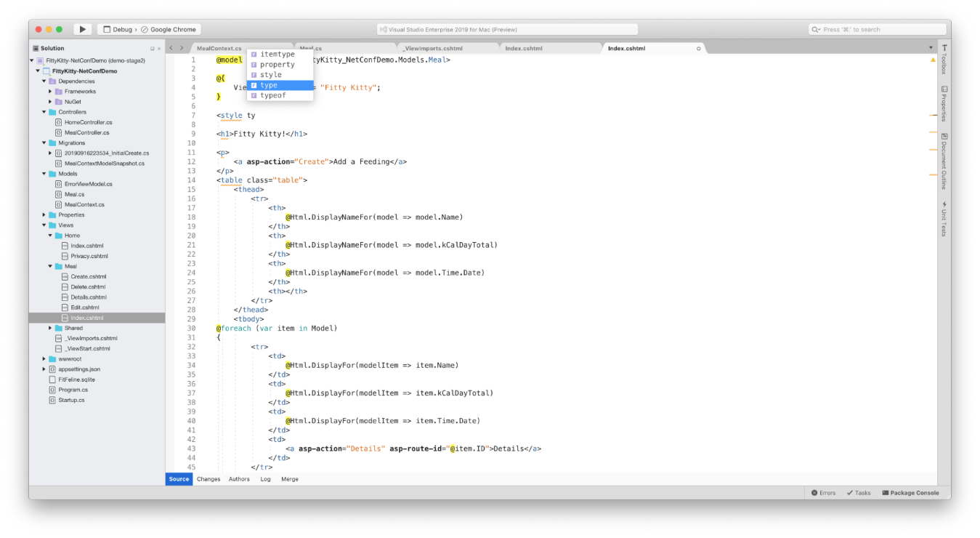

Un IDE es un programa con todas las funciones que se puede usar para muchos aspectos del desarrollo de software, que incluye herramientas de finalización de código, complementos y muchas otras funciones para facilitar el proceso de desarrollo de software. Sin embargo, actualmente existen varios IDE disponibles en el mercado, algunos desarrollados para lenguajes de programación específicos, otros editores de código que se comportan como IDE. Averigüemos un poco más sobre esto.

**¿Qué es IDE? Conoce la historia**

Antes del IDE, los programadores escribían sus programas en editores de texto. Esto implicaba escribir y guardar una aplicación en el editor de texto antes de ejecutar el compilador, escribir cualquier mensaje de error y luego volver al editor de texto para revisar su código, y eso lleva mucho tiempo.



En 1983, la empresa danesa [Borland](https://es.wikipedia.org/wiki/Borland) lanzó un editor de código y compilador para el lenguaje de programación [Pascal](https://es.wikipedia.org/wiki/Pascal_(lenguaje_de_programaci%C3%B3n)) llamado [Turbo Pascal](https://es.wikipedia.org/wiki/Turbo_Pascal).

El desarrollo del compilador Turbo Pascal, por parte de Borland, fue de gran importancia en el éxito del lenguaje Pascal, ya que no se trataba de un simple compilador, sino de un entorno de desarrollo donde se podía construir y depurar el código, lo que supuso una novedad para el tiempo.

Turbo Pascal lanzó la idea de un entorno de desarrollo integrado, pero muchos creen que [Visual Basic (VB)](https://es.wikipedia.org/wiki/Visual_Basic) de Microsoft, lanzado en 1991, fue en realidad el primer IDE real de la historia.

**Editor de código e IDE**

Los editores de código pueden ser editores de texto simples, como [Notepad++](https://notepad-plus-plus.org/) o [VIM](https://es.wikipedia.org/wiki/Vim), por ejemplo, pero no mejoran el proceso de edición de código. Sin embargo, existen algunos editores de código con varias funcionalidades integradas, plugins y terminales adjuntos que facilitan mucho el desarrollo. Como ejemplo podemos mencionar Sublime Text y el famoso [Visual Studio Code](https://code.visualstudio.com/).

**Pero, ¿cuál es la diferencia entre un editor de código y un IDE?**

Los editores de código son editores de texto con potentes funciones integradas y funciones especializadas para simplificar y acelerar el proceso de edición de código.

Un IDE, por otro lado, es un conjunto de herramientas de desarrollo de software diseñadas para facilitar la codificación. En otras palabras, un IDE tiene un editor de código, un depurador, un compilador y otras funciones importantes, todo en una sola herramienta.

Hay diferentes tipos de IDE, algunos de grandes organizaciones que probablemente han sido escuchadas para trabajar, como [Visual Studio](https://visualstudio.microsoft.com/pt-br/downloads/) de Microsoft, [Xcode](https://apps.apple.com/br/app/xcode/id497799835?mt=12) de Apple y [Android Studio](https://developer.android.com/studio) de Google. Los IDE populares son [Eclipse](https://es.wikipedia.org/wiki/Eclipse_(software)), [IntelliJ IDEA](https://www.jetbrains.com/pt-br/idea/), [NetBeans](https://netbeans.apache.org/), [PyCharm](https://www.jetbrains.com/pt-br/pycharm/) y otros.

[En este enlace](https://es.wikipedia.org/wiki/Entorno_de_desarrollo_integrado), puede encontrar una lista de otros IDE relacionados con sus respectivos idiomas.

**IDE y editor de código más utilizados**

Según [Stack Overflow](https://insights.stackoverflow.com/survey/2021#most-popular-technologies-new-collab-tools), los entornos de desarrollo más utilizados por los desarrolladores son Visual Studio Code, Visual Studio e IntelliJ.

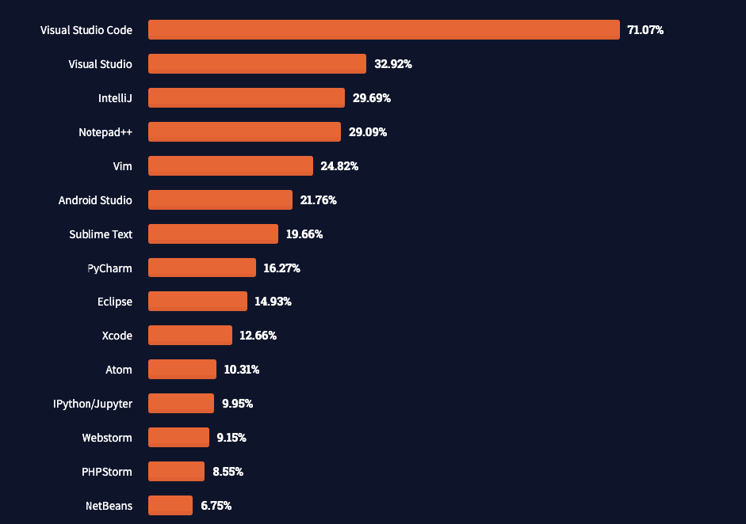

**Pero después de todo, ¿hay algún editor o IDE que sea el mejor?**

Me tomo la libertad de dar mi honesta opinión sobre esta cuestión. La respuesta es **no**. Para los que programan en Java, IntelliJ, NetBeans o Eclipse son excelentes recomendaciones. Para los que desarrollan con Javascript, Visual Studio Code y Sublime. La elección de editor o IDE es personal y depende mucho del idioma o área de especialización. Además, hay personas que se adaptan mejor a un entorno que a otro.

**Conclusión**

El IDE y/o el editor de código ayudan a las personas a desarrollar. Por lo tanto, conocer la herramienta y sus atajos puede acelerar el desarrollo. ¿Te gustó?

**Guilherme Lima** Guilherme es desarrollador de software con un título en Sistemas de Información y experiencia en programación utilizando diferentes tecnologías como Python, Javascript y Go.